耐磨片輕鬆換：使用 igus 的 drylin W 快拆軸承
憑藉全新的 Exchange 解決方案（一種新型的免上油軸承），drylin 直線滑動軸承直線導軌可實現無限的使用壽命。

動態工程塑膠專家依靠由耐磨工程塑膠製成的耐磨片來確保 igus 直線導向裝置無聲而精確地滑動。為了在極端情況下更容易地更換它們，igus 現在開發了一種新的快拆軸承。drylin W Exchange 直線滑動軸承的原理非常簡單。在免費安裝工具的幫助下，幾秒鐘內即可直接在直線導軌上更換耐磨片。因此能夠節省時間和金錢。

之前如果需要更換直線導向裝置的耐磨片，例如因為極粗糙的砂子或玻璃粉塵而需更換，則必須將整個直線滑塊從軌道上推出。這意味著大量的裝配工作和停機時間。為此，igus 為其 drylin W 直線滑動軸承開發了耐用的快拆軸承。軸承可以直接在直線導軌上輕鬆更換。就像在 1 級方程式賽車維修站中一樣，輪胎可以輕鬆、快速地更換，因此可以將停機時間降至最低。軸承、直線導軌或線性軸可以在幾秒鐘內繼續投入使用。

簡單便捷的更換直線軸承
只需簡單的螺絲起子，即可輕鬆拆卸直線滑塊的側蓋。使用供應的免費工具可將耐磨片從滑塊中推出並直接從導軌上取下。隨後將由耐磨的工程塑膠 iglidur J200 製成的新軸承定位在滑塊中。然後將側蓋壓入滑塊上，完成軸承更換過程。這樣的優點是導軌不會被損壞，可直接在系統上更換。新的 Exchange 軸承目前可用於改裝所有尺寸為 10 的現有 drylin W 滑軌系統，如軌道系統、滑台和多軸機器人。目前正在計畫支持其他尺寸。

igus 在今年漢諾威工業博覽會 17 號展廳 H074 展位展出新 drylin W Exchange 直線滑動軸承概念。

圖片說明：

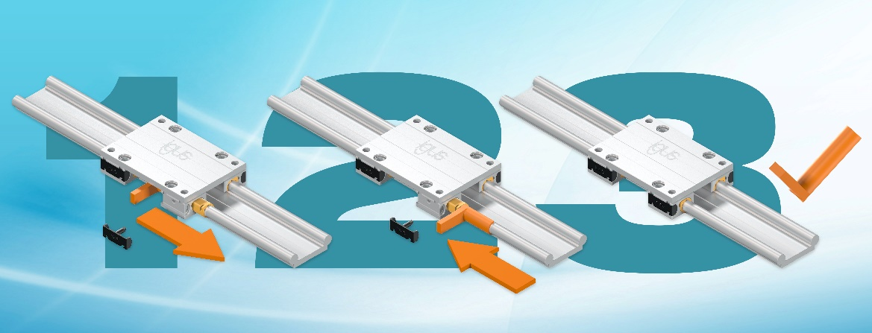
圖片 PM2518-1
幾秒鐘更換軸承：使用安裝工具將耐磨片推出並推入新耐磨片。（來源：igus GmbH）

